熱身操
目的 | 提高身體溫度，讓肌群與關節實施主運動前的準備
操做  動作 | 有節奏的律動動作 | 靜態伸展動作
操做  動作 | 原地踏步 | 頸部伸展  ●不要繞脖子
操做  動作 | 雙腳踏併 | 腹部伸展  ●背部打直不駝背
操做  動作 | 腳跟點腳 | 肩部及手部伸展  ●肩膀放鬆不聳肩
操做  動作 | 側點腳 | 胸部伸展  ●肩膀不聳肩
操做  動作 | 原地踩抬膝 | 大腿前側伸展
操做  動作 | 原地採後勾 | 大腿後側伸展  ●腳先張開再彎腰
操做  動作 | 往前走三步抬膝 | 大腿內側伸展  ●彎曲腳膝蓋不超過腳尖
操做  動作 | 開開合合 | 小腿伸展  ●彎曲腳膝蓋不超過腳尖
動作組合方法 | - 利用漸增的方式增加強度與關節活動範圍 低→高  - 操作動作建議可由上半身至下半身或反之  - 一種律動動作時間約2x8至4x8拍，靜態伸展動作則為8至10秒
範例 | 頸部伸展→腹部伸展→原地踏步→雙腳踏併→雙腳踏併(雙肘舉起)→雙腳踏併(雙肘外開)→雙腳踏併(雙手往上)→雙腳踏併(肩部繞環)→往前走三步抬膝→側點腳→側點腳(雙手往前推)→大腿內側伸展→胸部伸展→小腿伸展(肩部伸展)→大腿內側伸展→背部伸展→小腿伸展(肩部伸展)→腳跟點腳→腳跟點腳(雙手往前推)→原地抬膝(雙手往上)→開合跳→扭扭跳

熱身操動作要領與圖示

- 原地踏步
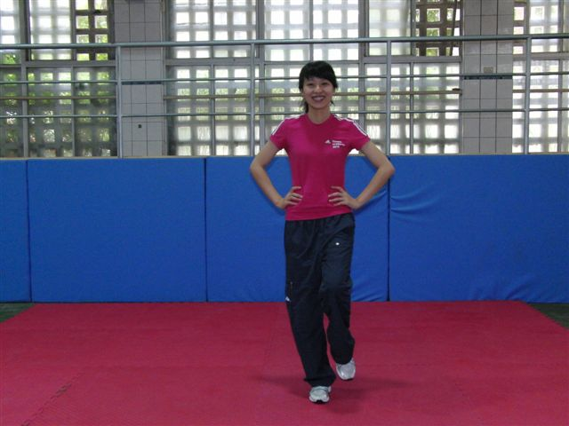
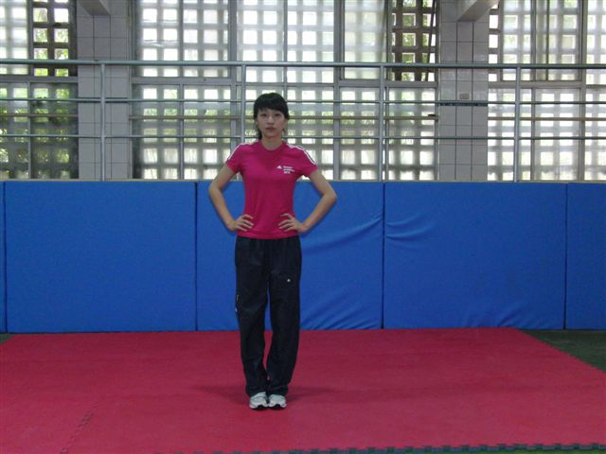
- 挺直站姿
- 雙手可插腰或自然擺動
- 原地踏步

- 雙腳蹋併
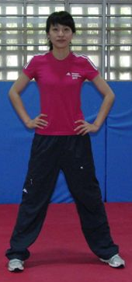
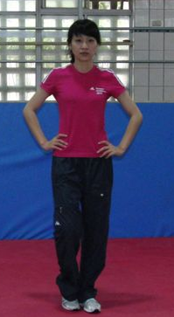

                - 挺直站姿
                - 雙手可插腰或自然擺動
                - 實線為腳進行踏
                - 虛線為腳進行倂

- 腳跟點腳
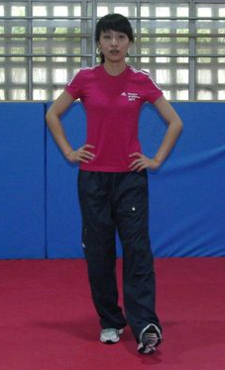
- 挺直站姿
                - 雙手可插腰或自然擺動
                - 腳跟往前點地
                - 收回換腳

- 側點腳
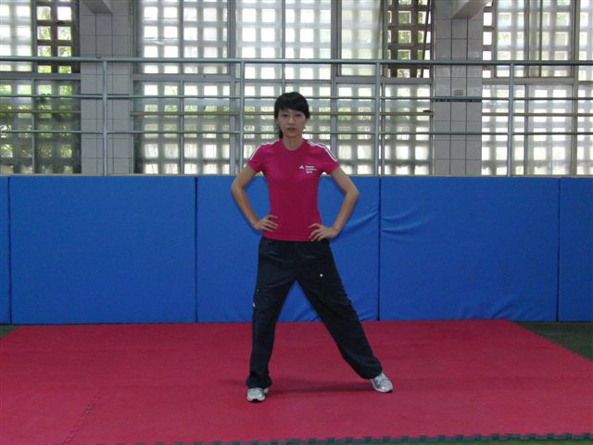

- 挺直站姿
                - 雙手可插腰或自然擺動
                - 腳尖往旁點地
                - 收回換腳

- 原地踩抬膝
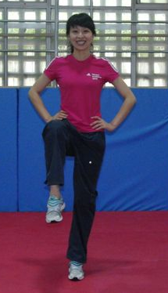

- 挺直站姿
                - 雙手可插腰或自然擺動
                - 實線為踩腳
                - 虛線為抬膝

- 原地踩後勾
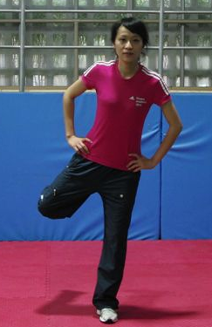

- 挺直站姿
                - 雙手可插腰或自然擺動
                - 實線為踩腳
                - 虛線為腳後勾

- 往前走三步抬膝
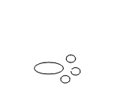
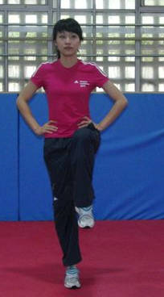

- 挺直站姿
                - 雙手可插腰或自然擺動
                - 腳自然往前走三步後把
膝蓋抬起
                - 抬起膝蓋腳直接往後走
三步，再把另一腳膝蓋抬
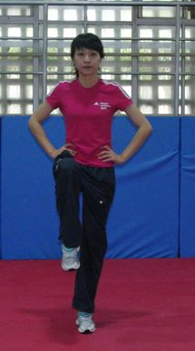
起

- 開開合合
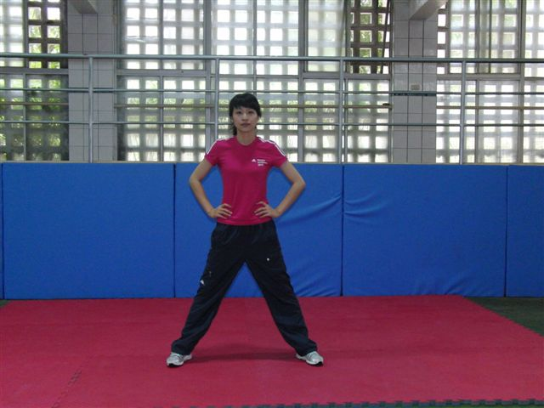
- 挺直站姿
                - 雙手可插腰或自然擺動
                - 實線為腳進行開的動作
                - 虛線為腳進行合的動作
                - 兩腳先做開，再進行合

- 頸部伸展
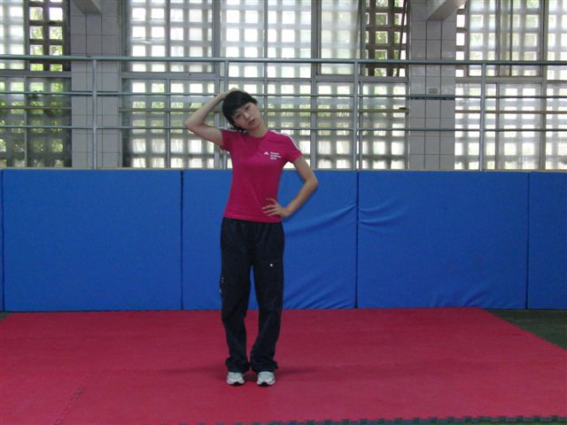
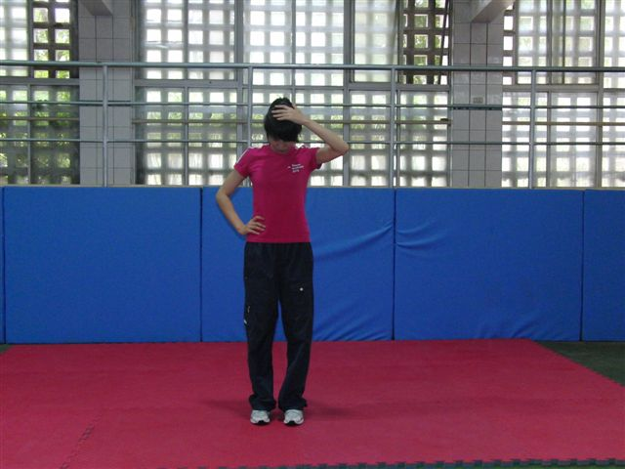
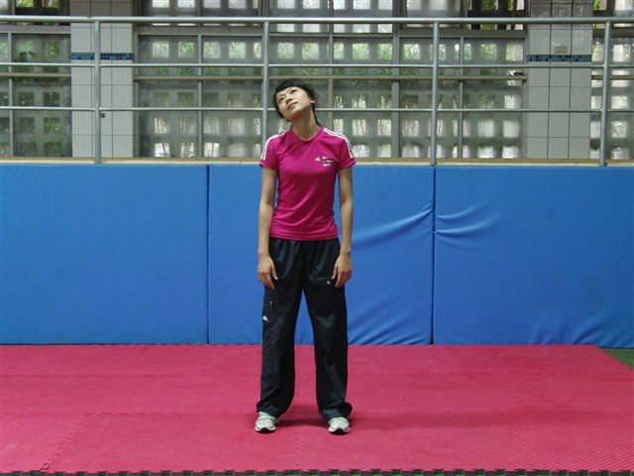
- 挺直站姿
                - 單手輕輕扶住頭部
                - 進行上下左右頸部伸展
                - 勿進行繞頸部動作

- 腹部伸展
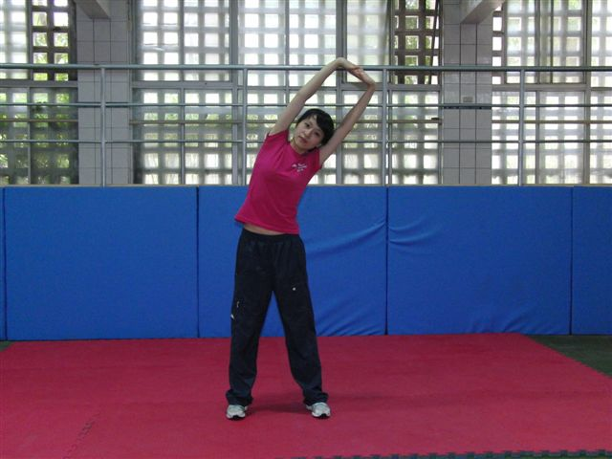
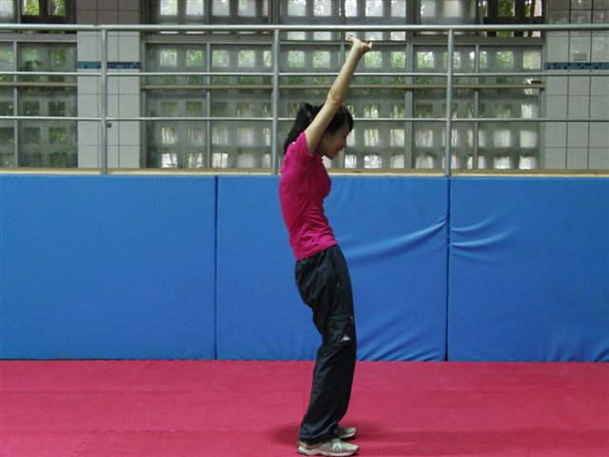
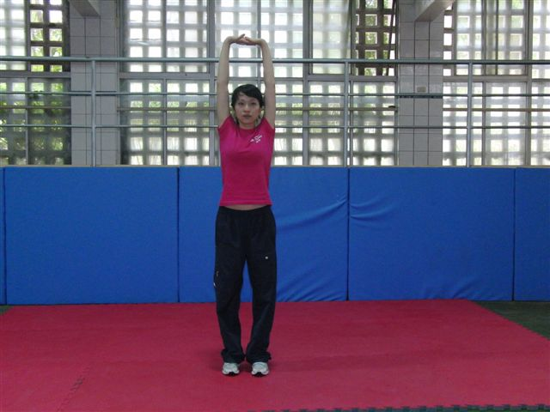
                - 挺直站姿
                - 雙手交扣往上延展
                - 雙手交扣往左右延展
                - 背部打直不駝背

- 肩部伸展
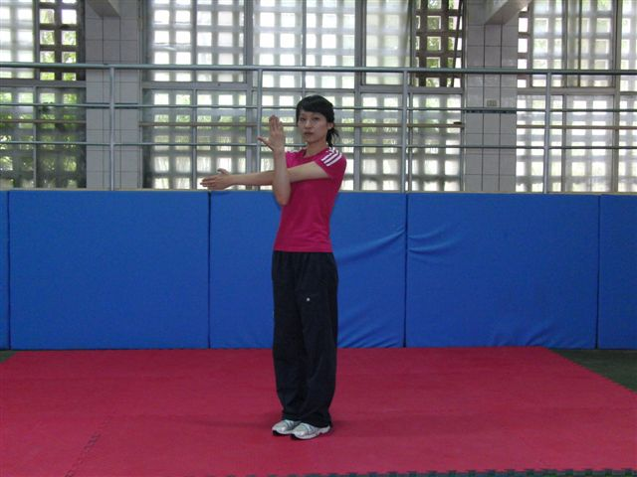
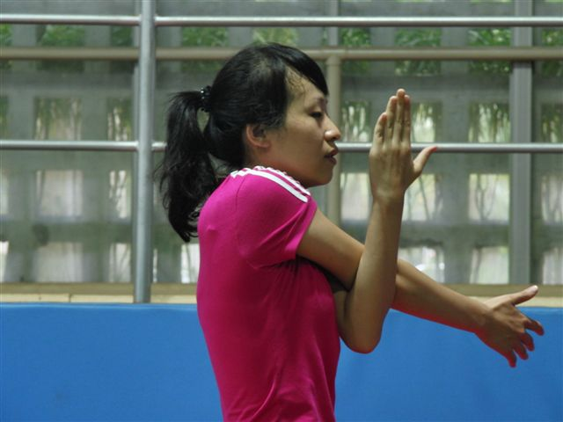

                - 挺直站姿
                - 單手往前伸，另一隻手往
下打勾勾
                - 肩膀放鬆不聳肩

- 手部伸展
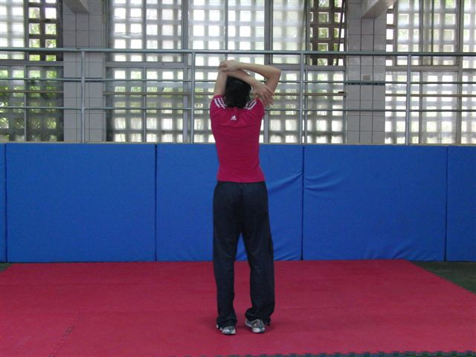
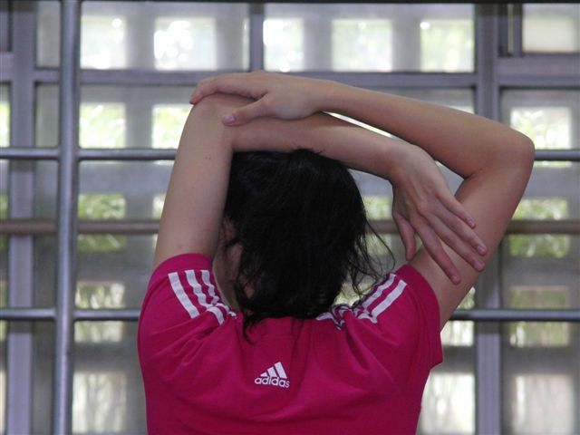
                - 挺直站立
                - 單手舉起並彎曲
                - 另一手扶住彎曲手手肘

- 胸部伸展
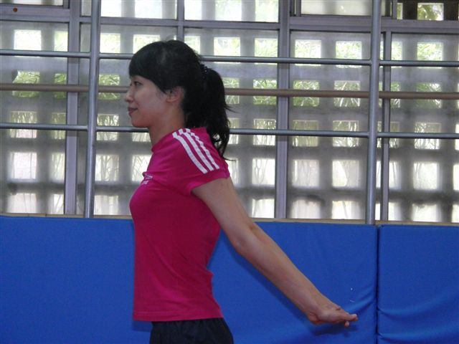
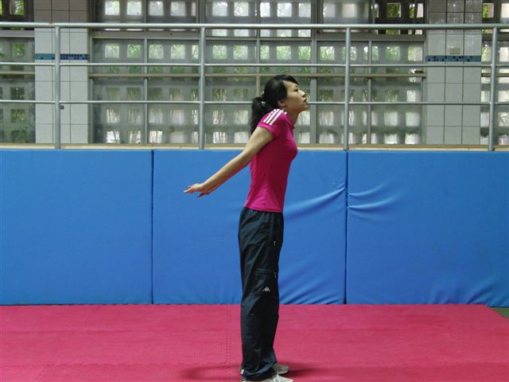

                - 挺直站立
                - 雙手往後交扣並挺胸
                - 肩膀放鬆不聳肩

- 大腿前側伸展
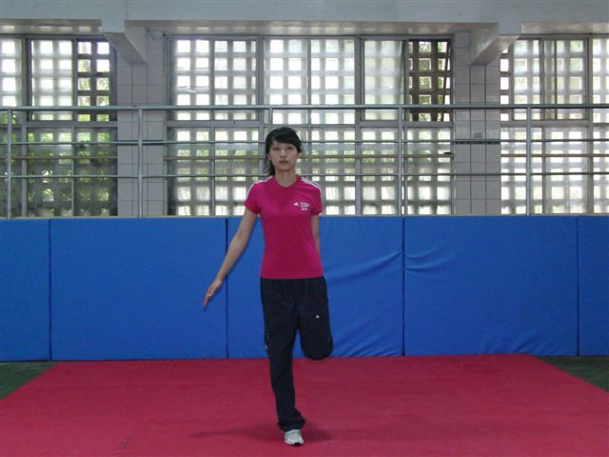

                - 挺直站立
                - 原地勾腳
                - 單手扶住彎曲腳腳踝

- 大腿後側伸展
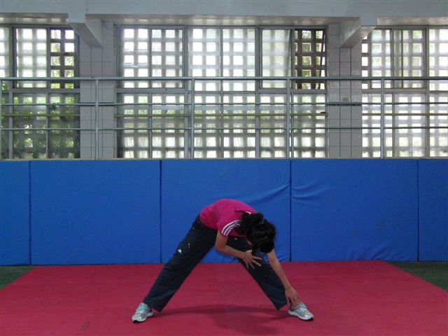
- 雙腳打開比肩寬
- 往下彎腰雙手扶住單腳腳踝或小腿

- 大腿內側伸展
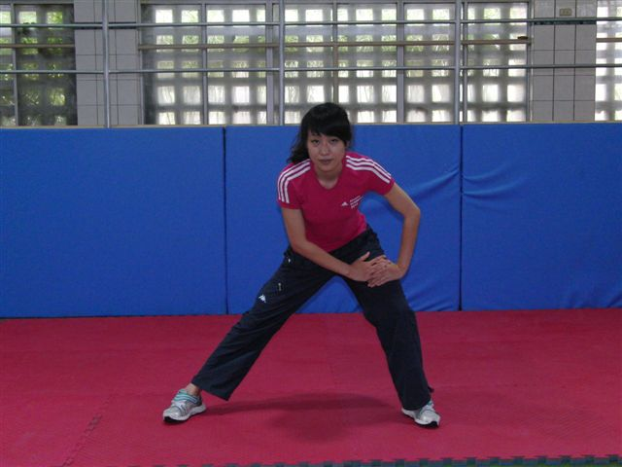
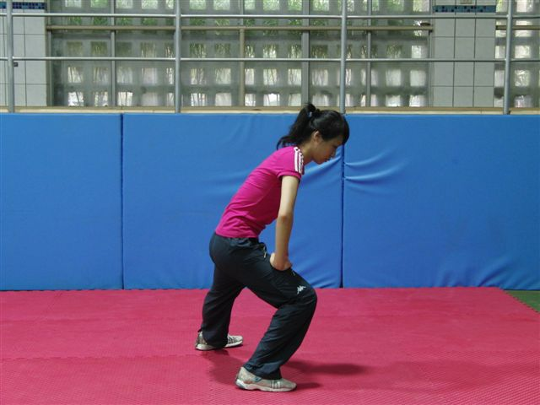

                - 雙腳打開 ，腳尖朝前
                - 單腳彎曲，雙手放彎曲腳
                - 彎曲腳膝蓋不超過腳尖

- 小腿伸展
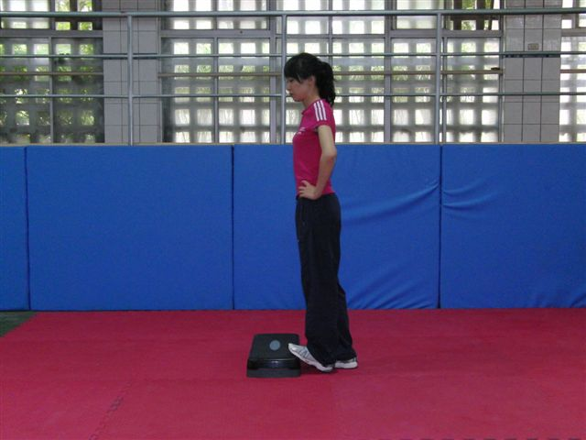
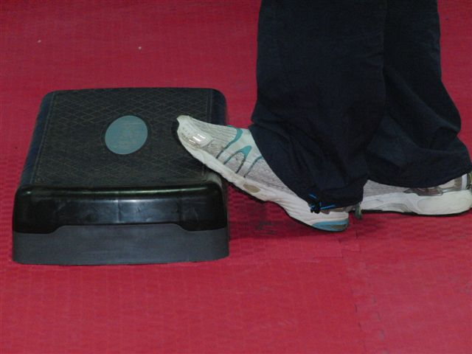
                - 挺直站立
                - 雙手可插腰或自然擺放
                - 單腳腳尖踩凸出物使小
腿緊繃

伸展操
目的 | 提升柔軟度與緩和放鬆
動作範例 | 項目 | 操做姿勢
動作範例 | 頸部伸展 | 站姿、坐姿
動作範例 | 腹部伸展 | 站姿、坐姿、仰臥姿
動作範例 | 肩部伸展 | 站姿、坐姿
動作範例 | 胸部伸展 | 站姿、坐姿
動作範例 | 背部伸展 | 站姿、坐姿、仰臥姿、俯臥姿
動作範例 | 臀部伸展 | 坐姿、仰臥姿
動作範例 | 大腿前側伸展 | 站姿、側臥姿、俯臥姿
動作範例 | 大腿後側伸展 | 站姿、坐姿、仰臥姿
動作範例 | 大腿外側伸展 | 坐姿、仰臥姿
動作範例 | 大腿內側伸展 | 站姿、坐姿、仰臥姿
動作範例 | 小腿伸展 | 站姿、坐姿
注意事項 | - 於活動結束、肌肉溫度較高時，實施伸展操最佳  - 以課程設計、實施方便來操作伸展動作，各姿勢皆無妨  - 伸展活動時所使用的主要肌群為主。如時間許可，全身各部位皆可伸展  - 每一動作實施15-30秒，有感覺伸展的程度即可，無需到達疼痛

伸展操動作要領與圖示
- 頸部伸展
站姿 坐姿
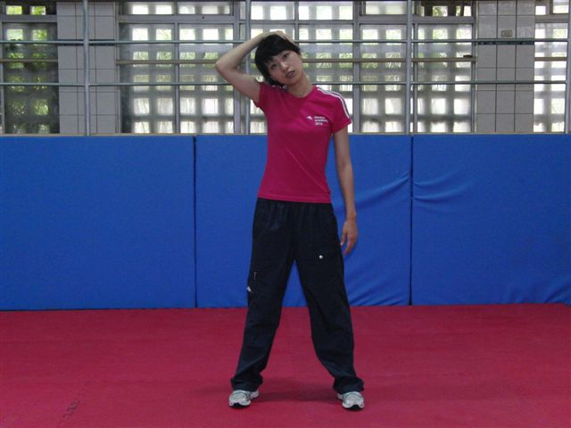
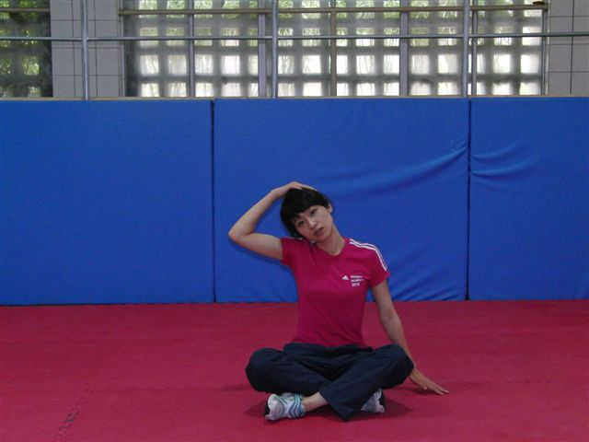
- 挺直站姿(盤腿坐姿)
                - 單手輕輕扶住頭部
                - 進行上下左右頸部伸展

- 腹部伸展
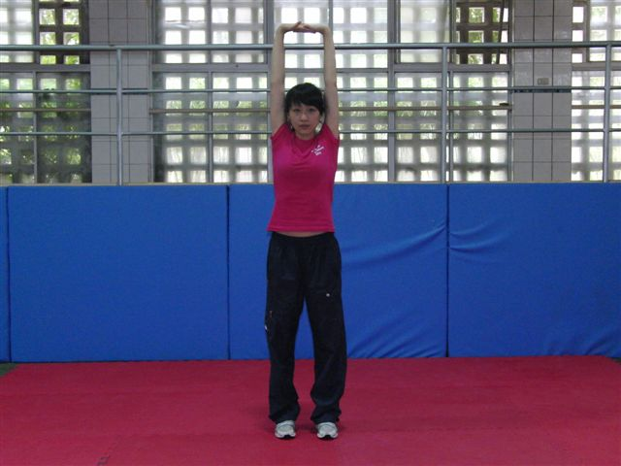
站姿 坐姿
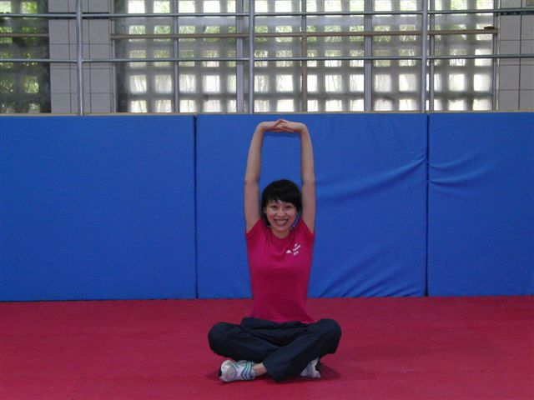
                - 挺直站姿(盤腿坐姿)
                - 雙手交扣往上延展
                - 雙手交扣往左右延展

俯臥姿
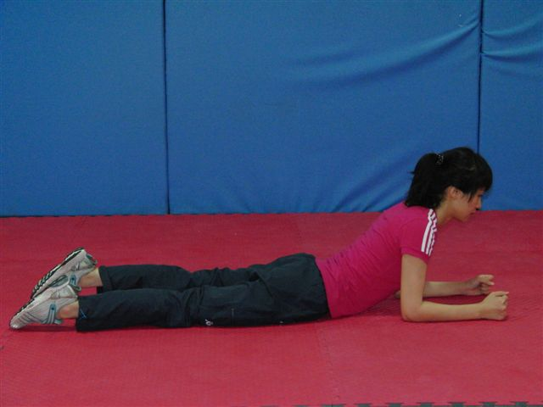
                - 採俯臥姿(腳背貼地)
                - 雙手握拳，手肘彎曲並至
於肩關節正下方
                - 背部使力使身體挺起

仰臥姿
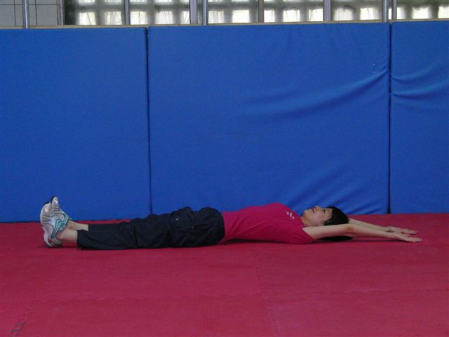
                - 採仰臥姿(腳尖朝上)
                - 雙手舉起高於頭部並把
手臂貼於耳朵

- 肩部伸展
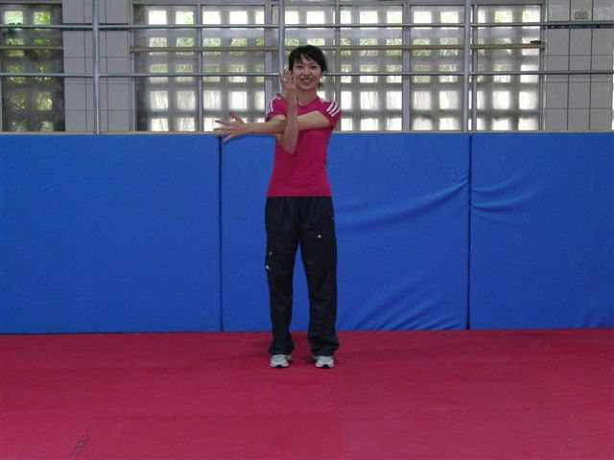
站姿 坐姿
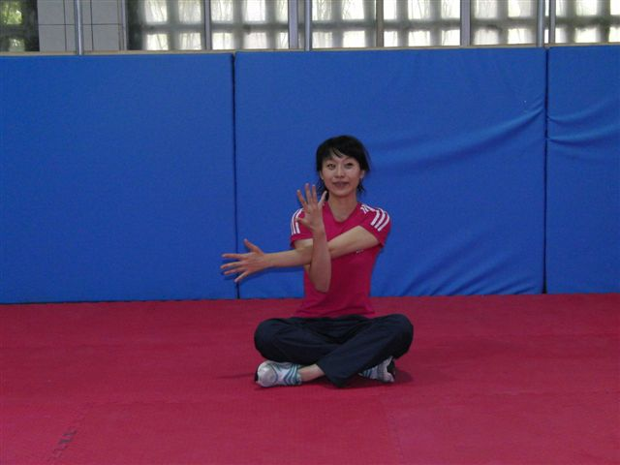

                - 挺直站姿(盤腿坐姿)
                - 單手往前伸，另一隻手
往下打勾勾
- 使肩部充份伸展

- 胸部伸展
站姿 坐姿
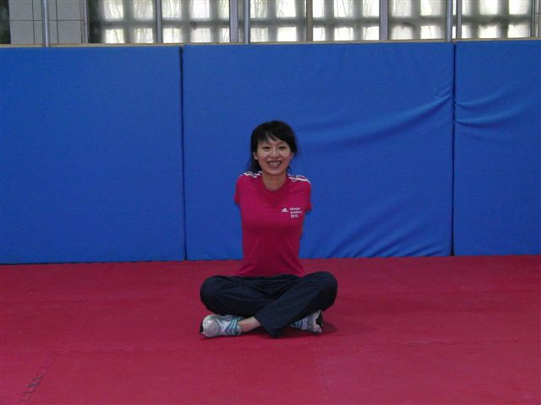

                - 挺直站立
                - 雙手往後交扣並挺胸
                - 使胸部充份伸展

- 背部伸展
站姿 坐姿
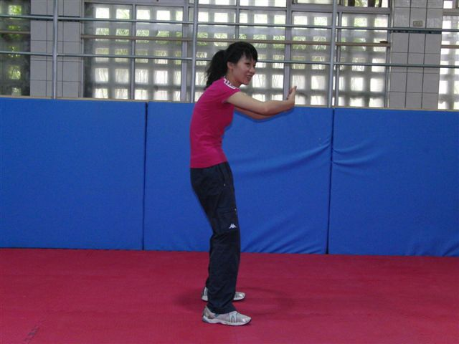
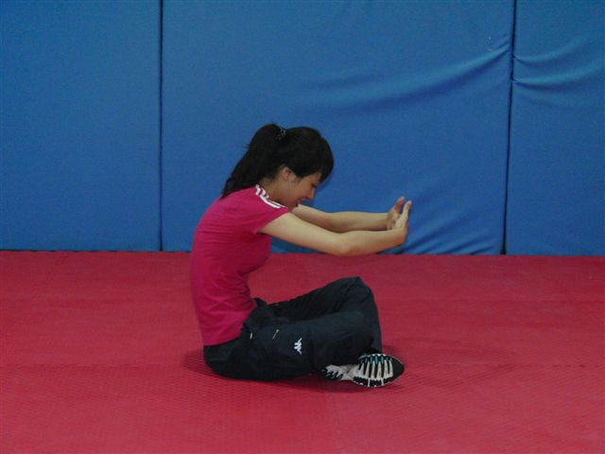
                - 雙腳打開與肩同寬，膝
蓋微彎(盤腿坐姿)
                - 雙手往前互扣，掌心向
內，背部向後拱起呈弧
狀
- 使背部充份伸展

仰臥姿
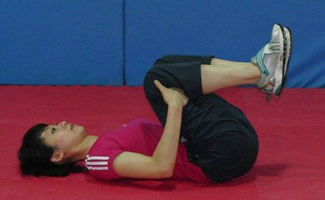
                - 採仰臥姿
                - 雙腳屈曲，膝蓋靠近胸
前，雙手至於膝蓋下方
- 使背部充份伸展

俯臥姿

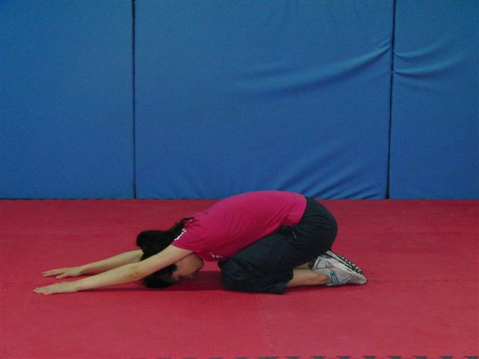
                - 採俯臥姿(腳背貼地)
                - 臀部往後，靠近腳後跟
                - 雙手盡可能往前延展，
使背部充份伸展

- 臀部伸展
坐姿
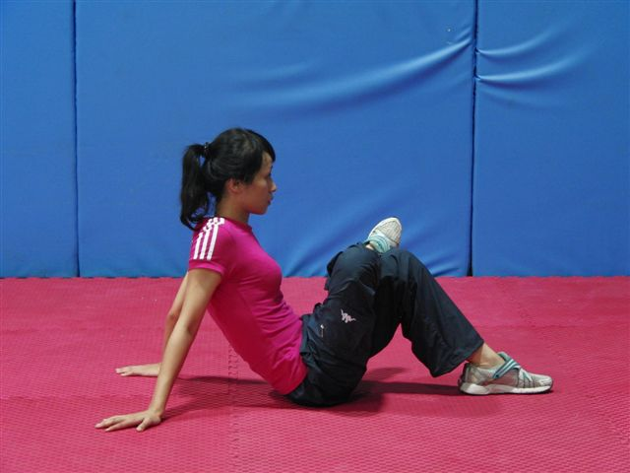
                - 採坐姿，雙腳屈曲成九十度
                - 雙手往後，手掌貼地
                - 單腳橫跨至另一腳膝蓋上方
                - 使臀部充份伸展

仰臥姿

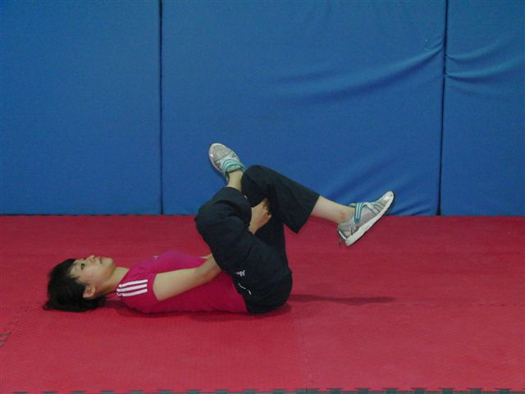
                - 採仰臥姿，雙腳離地，膝蓋屈曲成九十度
                - 單腳橫跨至另一腳膝蓋上方
                - 雙手至於非橫跨腳膝蓋下方
                - 使臀部充份伸展

- 大腿前側伸展
站姿
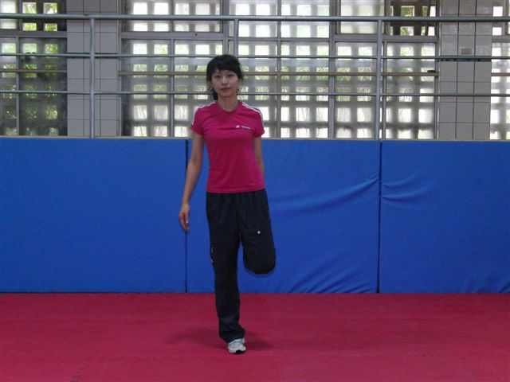
                - 挺直站立
                - 原地勾腳
                - 單手扶住彎曲腳腳踝
                - 使大腿前側充分伸展

側臥姿
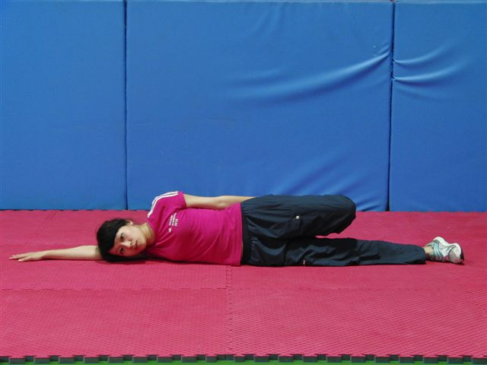
                - 身體側臥，腳踝、腹部、 肩
關節及手呈一直線 ，耳朵貼
住手臂
                - 原地勾腳
                - 單手扶住彎曲腳腳踝
                - 使大腿前側充分伸展
俯臥姿
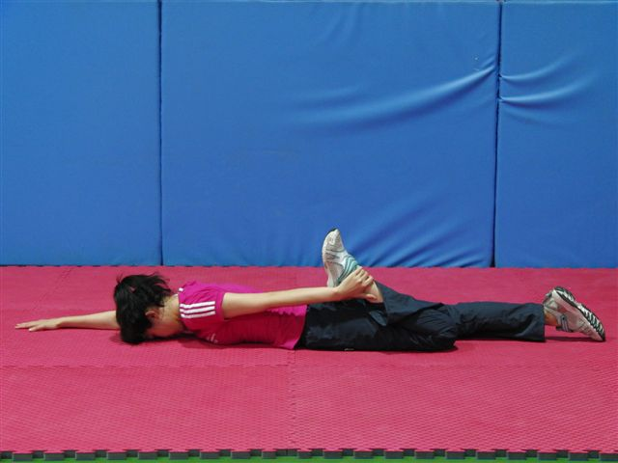
                - 採俯臥姿(腳背及額頭貼地)
                - 原地勾腳
                - 單手扶住彎曲腳腳踝
                - 使大腿前側充分伸展

- 大腿後側伸展
站姿
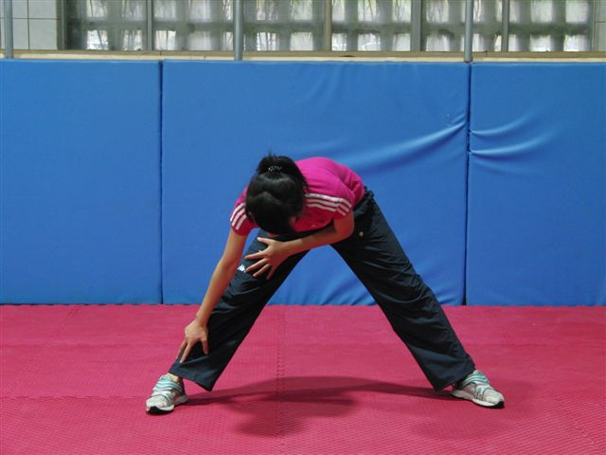
                - 雙腳打開比肩寬
                - 往下彎腰雙手扶住單
腳腳踝或小腿
                - 使大腿後側充分伸展

坐姿
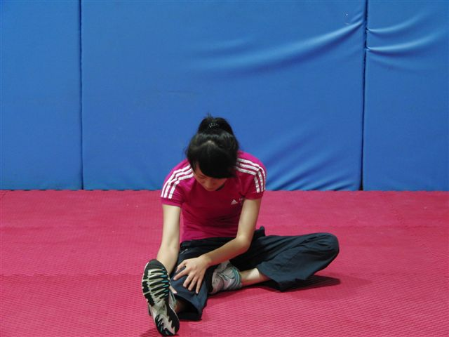
                - 採坐姿
                - 單腳屈曲，屈曲腳腳底貼住
另一腳大腿內側
                - 往前彎腰雙手扶住單腳腳踝
或小腿
                - 使大腿後側充分伸展
坐姿

仰臥姿
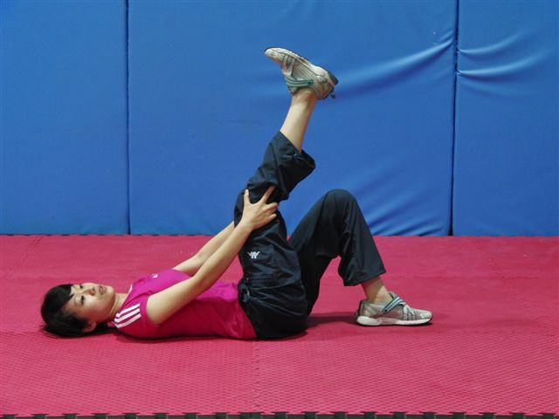
                - 採仰臥姿，雙腳屈曲成九十度
                - 單腳抬起，膝蓋微彎
                - 雙手扶住抬起腳腳踝或小腿
                - 使大腿後側充分伸展

- 大腿外側伸展
坐姿
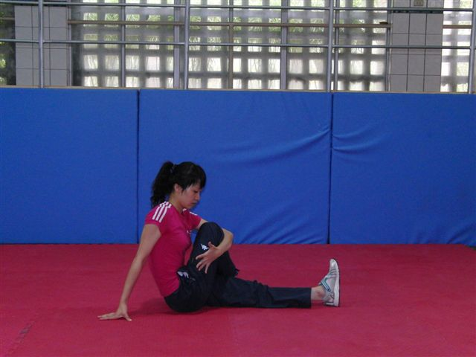
                - 採坐姿(腳尖向上)
                - 雙手往後，手掌貼地
                - 單腳抬起橫跨過另一腳
                - 單手環抱住橫跨腳膝蓋
                - 使大腿外側充分伸展
仰臥姿
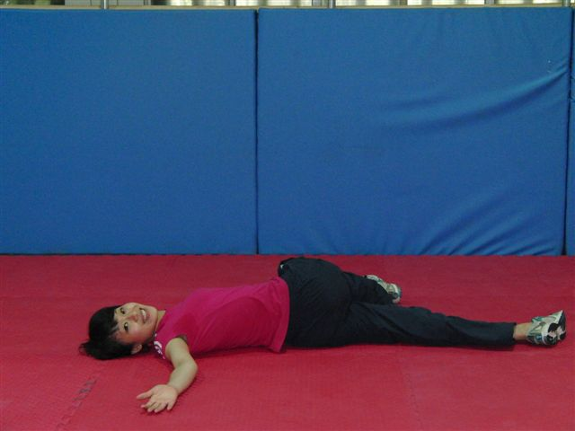
                - 採仰臥姿
                - 雙手打開平舉，掌心向上
                - 單腳抬起橫跨過另一腳
                - 身體與臉轉向另一側
                - 使大腿外側充分伸展

- 大腿內側伸展
站姿
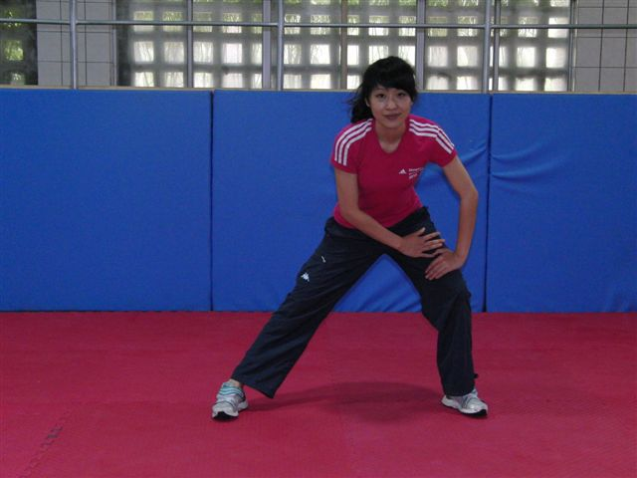
                - 雙腳打開 ，腳尖朝前
                - 單腳彎曲，雙手放彎曲腳
                - 使大腿內側充分伸展

躺姿
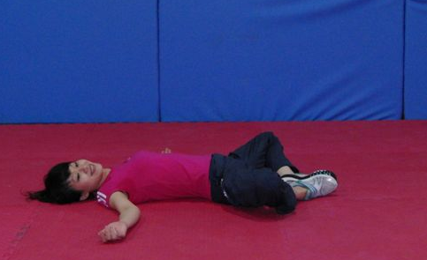
                - 採仰臥姿
                - 雙手打開平舉，掌心向上
                - 雙腳腳底相對，並且盡可能靠
近臀部
                - 使大腿內側充分伸展
坐姿
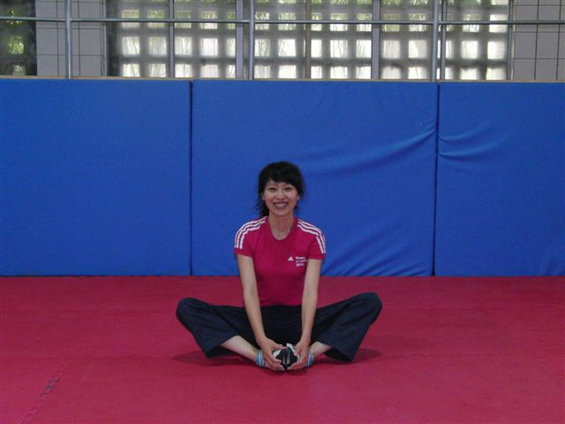
                - 採坐姿
                - 雙腳腳底相對，並且盡可能靠
近臀部
                - 雙手自然至於雙腳上
                - 使大腿內側充分伸展

- 小腿伸展
站姿
                - 挺直站立
                - 雙手可插腰或自然擺放
                - 單腳腳尖踩凸出物使小
腿充分伸展

坐姿
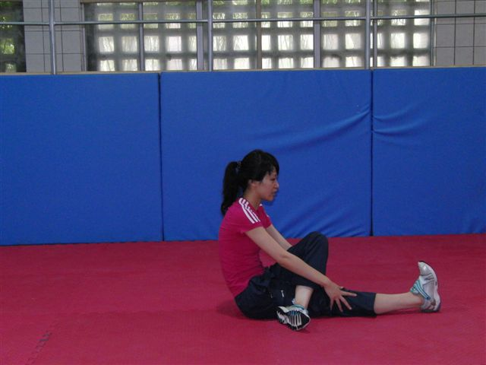
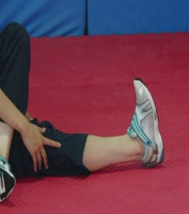
                - 採坐姿
                - 單腳抬起橫跨至另一腳大
腿上方
                - 伸直腳腳尖勾起，雙手自然擺放至 放至伸直腳小腿或腳踝
                - 使小腿充分伸展

